Niets is wat het lijkt wanneer het donker wordt.

Gedicht: De griezelfilm

Leuk, en film op TV.

Het is een griezelfilm.

Zombies en spoken staan op uit het graf.

Ze spoken er op los.

Niemand is nog veilig.

De film is gedaan en het is tijd om te gaan slapen.

Maar ik denk voordurend aan de film.

Ik trek het dekken over mijn hoofd.

En hopelijk hebben spoken nooit bestaan.



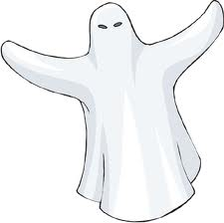

Keano